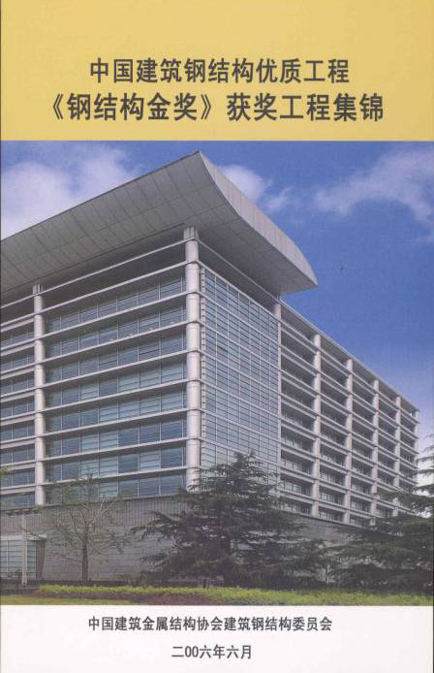
喜看万千广厦矗苍穹
——《钢结构金奖》获奖工程集锦 张爱兰
…………
经部领导批准,"钢结构金奖"评审迄今已施行四年,我们经过组织专家认真考察、评审和筛选，共计有209项工程荣获"钢结构金奖"称号,产生了良好的社会影响。

2006年,是实施国家"十一·五"规划的开局之年,是在新的历史起点上推进全面建设小康社会进程的重要一年。同时,我们也迎来了建筑钢结构委员会成立十周年的庆典。我们特编辑这本《“钢结构金奖”获奖工程集锦》,选取曾获金奖的154项工程进行简要介绍,以扩大宣传,促进交流,方便广大同行了解获奖优秀工程的经验和概况。我们希望通过这本《钢结构金奖》获奖工程集锦,可以让更多的业界人士和社会各方面进一步了解我国建筑钢结构行业的发展状况,了解"钢结构金奖"的示范意义和品牌价值。我们期待通过共同合作和不懈的努力,使这一奖项越办越好,更具代表性、权威性,促使更多的"钢结构金奖”遍布大江南北,高耸于中华大地之上,向历史交付出我们行业的一份份杰出答卷。

本集锦主要根据"钢结构金奖"申报材料的相关图片和文字材料,以及部分单位提供的电子版资料选编而成。由于编印时间仓促,疏漏难免,部分图片不甚理想,敬请读者海涵并批评指正。

在此,谨向积极协助配合并大力提供资料的获奖单位,向热心的广大读者,表示我们诚挚的谢意！
单价：50元

购书申请回执
请传真至 88363325 申凤琴收
单位名称 |  | 联系人
地址： |  | 邮编：
联系电话 |  | 数量
金额合计：

需要了解更多关于钢结构金奖内容 》》》

